**PROJECT UTS**

**KALKULATOR KPR**



**Adam Arthur Faizal**

**M3119001**

**TI A**

**PROGRAM STUDI TEKNIK INFORMATIKA**

**SEKOLAH VOKASI**

**UNIVERSITAS SEBELAS MARET**

**SURAKARTA**

**2020**

# Project UTS

Buatlah form serta hasil simulasi sesuai contoh dari pinjaman rumah KPR dengan ketentuan :

1. Terdapat Harga rumah minimal 100 juta
2. 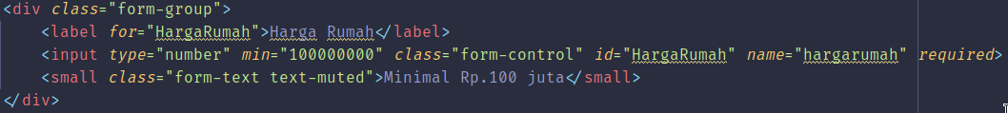Terdapat Bunga pinjaman flat minimal 5% sampai maksimal 10 % pertahun
3. 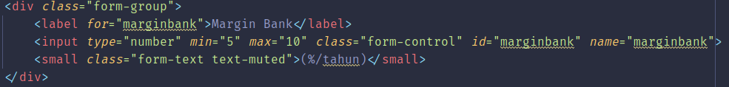Tentukan uang muka minimal 30% maksimal 100%
4. 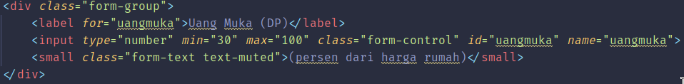Tentukan jangka waktu (tenor) minimal 1 tahun maksimal 15 tahun
5. 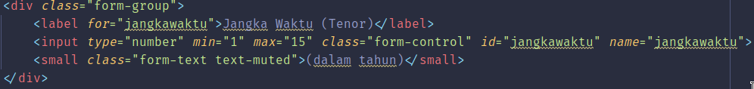Gunakan form untuk inputan simulasi dan hitung sesuai ketentuan (nilai 10)
6. 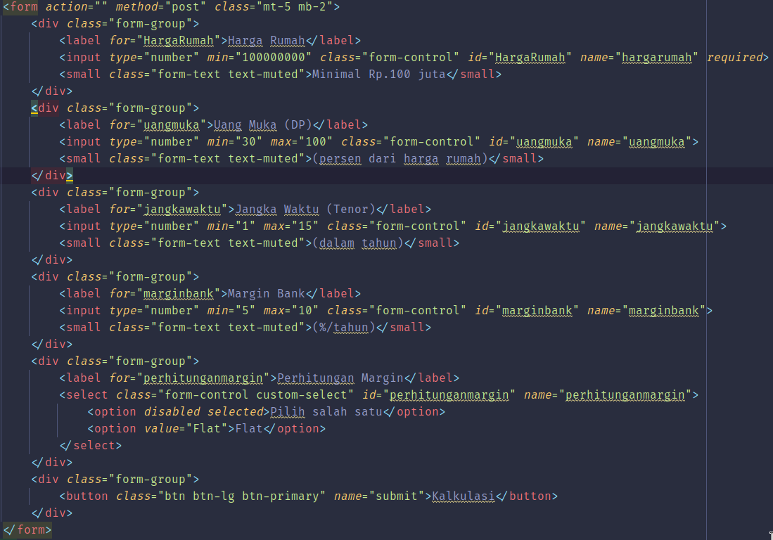Menggunakan percabangan (nilai 5)
7. Menggunakan perulangan (nilai 5)
8. 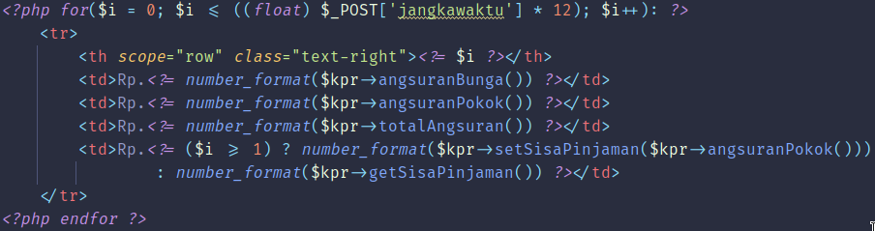Gunakan Array misal untuk menampung dan menghitung data hasil simulasi (nilai 10)

**Untuk saat ini tidak perlu menggunakan array pak**

1. Gunakan fungsi yang dibuat sendiri misal untuk proses perhitungan cicilan 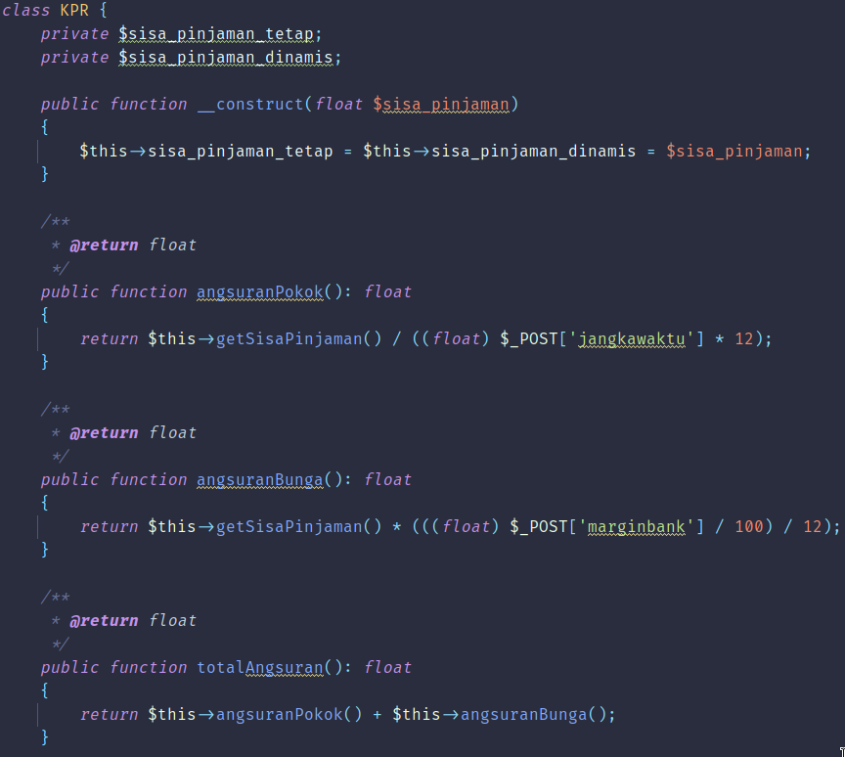perbulan (nilai 10)

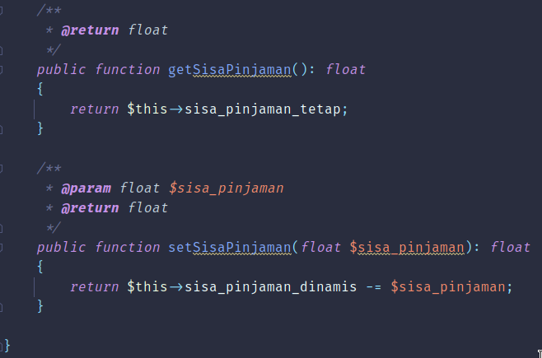

1. Gunakan fungsi string misal untuk menampilkan format uang (Rp xx.xxx.xxx,00) (nilai 10)

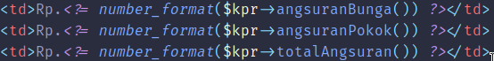

1. Tampilan HTML dan CSS dapat dibuat tidak harus sama dengan contoh (nilai 10)

**Saya menggunakan Bootstrap pak**

1. Orisinalitas program mempunyai nilai yang tinggi (40)\

**Insya Allah orisinal pak**

